
UM HOMEM DE VALOR DEVE SE FIEL A SUA ESPOSA!

UM HOMEM DE VALOR DEVE VALORIZAR SUA FAMÍLIA

UM HOMEM DE VALOR DEVE SER O SACERDOTE DA SUA FAMÍLIA
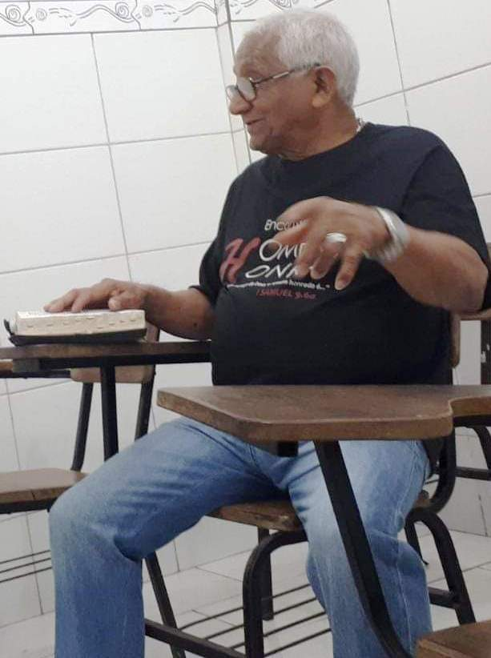
UM HOMEM DE VALOR É UM HOMEM QUE SABE O VALOR DA ORAÇÃO
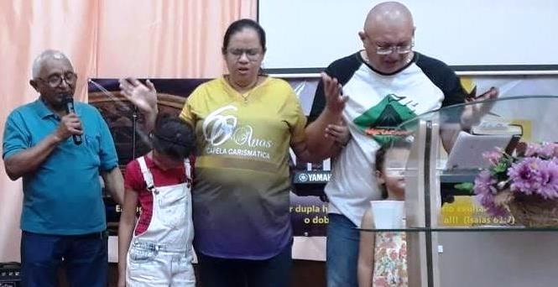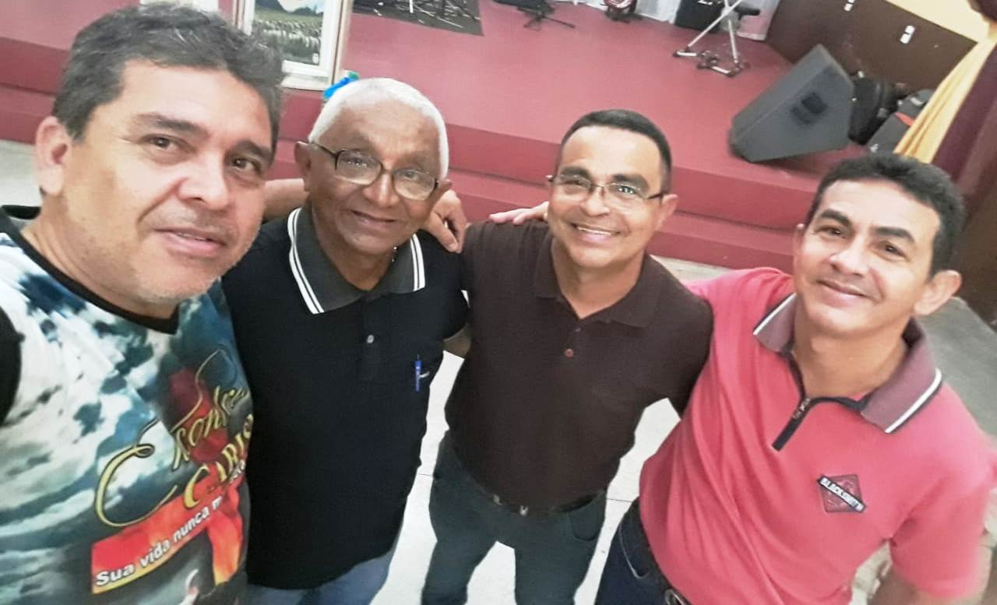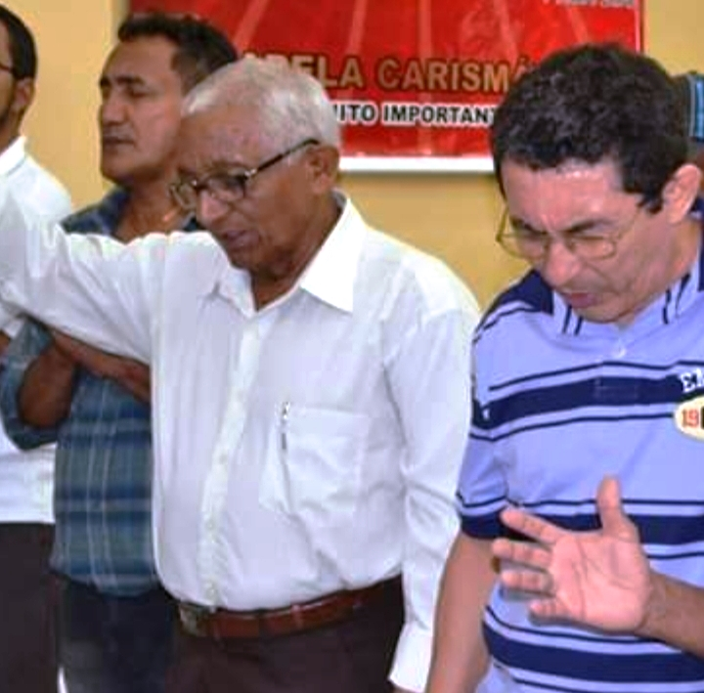
UM HOMEM DE VALOR CULTIVA RELACIONAMENTOS SAUDÁVEIS E SABE HONRAR SEUS LÍDERES
CAPELA CARISMÁTICA
Igreja de Deus Pentecostal do Brasil do Amazonas
Rua Naper da Silveira (antiga Boa Esperança), 606, Vila da Prata, Cep 69030-505
=FAMÍLIAS DEBAIXO DA BÊNÇÃO=
Site: www.capelacarismatica.org
Pastores presidentes: Neri & Jeanete Campos
LINHA DIRETA COM OS PASTORES
Mendes: 99165-7946 – Mírian: 99166-5491
E-mail: mendes-idpb@outlook.com

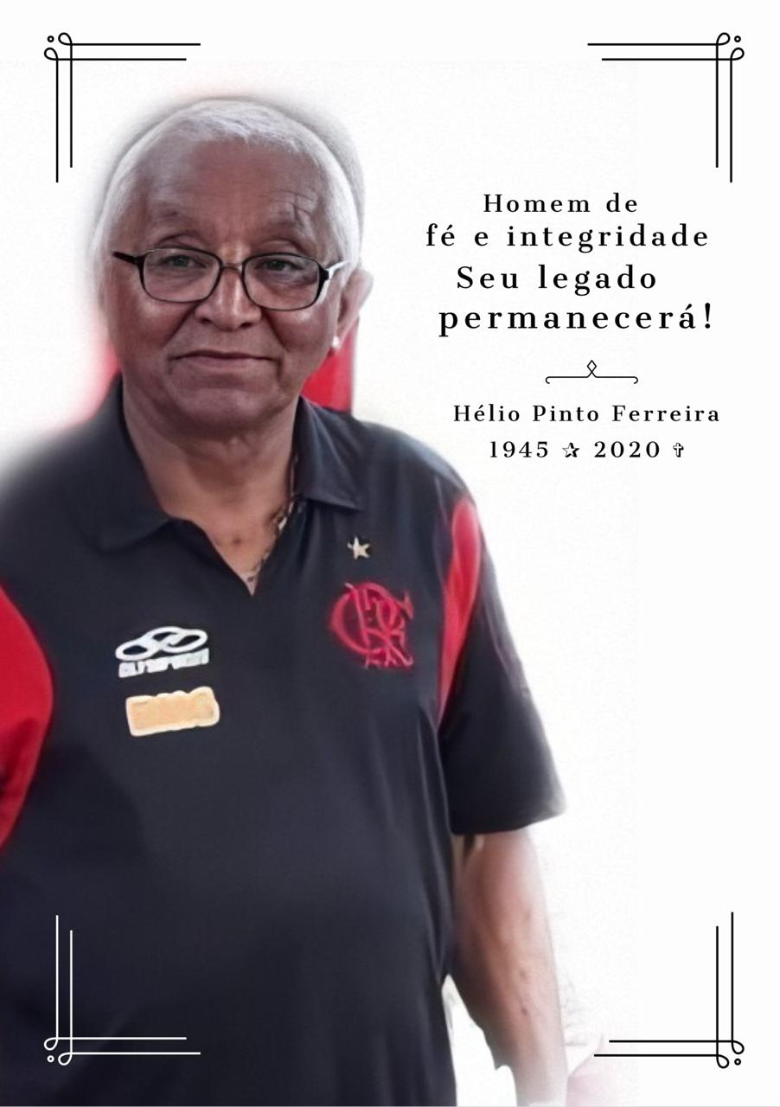

Este folder está disponível no nosso site

Porém ele lhe disse: Eis que há nesta cidade um homem de Deus, e homem honrado é; tudo quanto diz, sucede assim infalivelmente; vamo-nos agora lá; porventura nos mostrará o caminho que devemos seguir. 1 Samuel 9:6.

UM HOMEM DE VALOR DEVE SER FIEL A SUA ESPOSA!
V.5 E disse: Portanto, deixará o homem pai e mãe, e se unirá a sua mulher, e serão dois numa só carne?
V.6 Assim não são mais dois, mas uma só carne. Portanto, o que Deus ajuntou não o separe o homem. Mateus 19:5,6.

UM HOMEM DE VALOR DEVE VALORIZAR SUA FAMÍLIA
Mas, se alguém não tem cuidado dos seus, e principalmente dos da sua família, negou a fé, e é pior do que o infiel. 1 Timóteo 5:8.

UM HOMEM DE VALOR DEVE SER O SACERDOTE DA SUA FAMÍLIA
V.13 Agora, pois, temei ao Senhor, e servi-o com sinceridade e com verdade; e deitai fora os deuses aos quais serviram vossos pais além do rio e no Egito, e servi ao Senhor.
V.14 Porém, se vos parece mal aos vossos olhos servir ao Senhor, escolhei hoje a quem sirvais; se aos deuses a quem serviram vossos pais, que estavam além do rio, ou aos deuses dos amorreus, em cuja terra habitais; porém eu e a minha casa serviremos ao Senhor. Josué 24:14,15.

UM HOMEM DE VALOR É UM HOMEM QUE SABE O VALOR DA ORAÇÃO
V.13 Se eu fechar os céus, e não houver chuva; ou se ordenar aos gafanhotos que consumam a terra; ou se enviar a peste entre o meu povo;
V.14 E se o meu povo, que se chama pelo meu nome, se humilhar, e orar, e buscar a minha face e se converter dos seus maus caminhos, então eu ouvirei dos céus, e perdoarei os seus pecados, e sararei a sua terra.
V.15 Agora estarão abertos os meus olhos e atentos os meus ouvidos à oração deste lugar. 2 Crônicas 7:13-15.

O publicano, porém, estando em pé, de longe, nem ainda queria levantar os olhos ao céu, mas batia no peito, dizendo: Ó Deus, tem misericórdia de mim, pecador!
Lucas 18:13.

Eu sou a videira, vós as varas; quem está em mim, e eu nele, esse dá muito fruto; porque sem mim nada podeis fazer. João 15:5.

UM HOMEM DE VALOR CULTIVA RELACIONAMENTOS SAUDÁVEIS E SABE HONRAR SEUS LÍDERES
E, depois de terem jantado, disse Jesus a Simão Pedro: Simão, filho de Jonas, amas-me mais do que estes? E ele respondeu: Sim, Senhor, tu sabes que te amo. Disse-lhe: Apascenta os meus cordeiros. João 21:15.
Mas, se andarmos na luz, como ele na luz está, temos comunhão uns com os outros, e o sangue de Jesus Cristo, seu Filho, nos purifica de todo o pecado.
1 João 1:7.

V.9 Aquele que diz que está na luz, e odeia a seu irmão, até agora está em trevas.
V.10 Aquele que ama a seu irmão está na luz, e nele não há escândalo.
V.11 Mas aquele que odeia a seu irmão está em trevas, e anda em trevas, e não sabe para onde deva ir; porque as trevas lhe cegaram os olhos.
1 João 2:9-11.

V.10 Nisto são manifestos os filhos de Deus, e os filhos do diabo. Qualquer que não pratica a justiça, e não ama a seu irmão, não é de Deus.
V.11 Porque esta é a mensagem que ouvistes desde o princípio: que nos amemos uns aos outros.
V.14 Nós sabemos que passamos da morte para a vida, porque amamos os irmãos. Quem não ama a seu irmão permanece na morte.
V.16 Conhecemos o amor nisto: que ele deu a sua vida por nós, e nós devemos dar a vida pelos irmãos.
1 João 3:10,11,14, 16.

Os presbíteros que governam bem sejam estimados por dignos de duplicada honra, principalmente os que trabalham na palavra e na doutrina;
1 Timóteo 5:17.

Toda a alma esteja sujeita às potestades superiores; porque não há potestade que não venha de Deus; e as potestades que há foram ordenadas por Deus. Romanos 13:1.

GUARDE ESTE FOLDER NA BÍBLIA PARA O DISCIPULADO E A REUNIÃO DA CÉLULA

